运用魔灯平台实现信息技术开放式的课堂实践与反思
陈雅彬
本学期我在信息技术八年级上的课堂教学中采用了魔灯平台辅助教学，个人感觉这个开放式的教学平台非常有助于学生的自主学习和能力的培养，下面就是我的实践过程以及实践后的反思：
一、课堂教学实践
1、设计开放的教学目标与内容
省编信息技术八年级上册主要分为三个单元，都是围绕网络展开的，第一单元网络的基础知识，第二单元网络与生活，第三单元制作网站。学生对网络的运用已经非常的熟悉，利用网络查找资料、与同学交流、玩网络游戏、网上看小说……但是要将这些零散的功能进行系统化，还是需要帮助学生整理出一条主线，才能搭建出相关的知识体系。笔者是这样具体操作的。
- 以单元为纲，设计开放式的教学内容
八年级上整册都围绕网络展开，笔者就根据三个单元分别设置了一条开放式的主线，供学生研究学习（如图1）。
第一单元从观察生活中的网络入手，将学生的回答结合到一起，就形成了比较全面的网络。通过各种网络的比较，学生能够比较容易的总结出网络的特点和它的应用。进而考虑到信息技术课堂运用到的计算机网络，研究网络结构，观察网络设备，保证网络正常运行，这一条主线就非常明确，并且值得学生扩大 研究面。
第二单元重点在网络对我们生活带来的便利，从身边实际用到的网络应用出发，寻找网络的各个用途，学生能够更好的体会到网络时代的发展，当然这中间也有学生会提出网络带来的负面影响，需要引起大家的重视和注意，有选择性的利用网络，多利用网络的优点，尽可能主动屏蔽网络带来的负面影响是同学们要时刻注意的。
第三单元从网站制作的一般过程出发，注重前期剖析网站过程和设计网站栏目过程，更多的是讨论和开放性思路的引导，至于后期操作上的难点，通过制作帮助文档，可以让学生自主研究和同学互助形式解决，完成网站的制作。
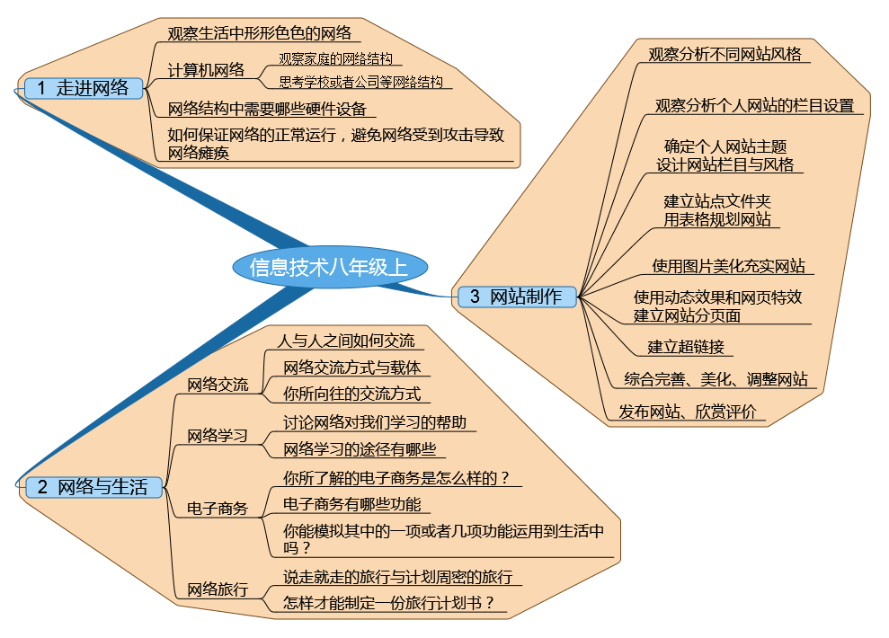
图1

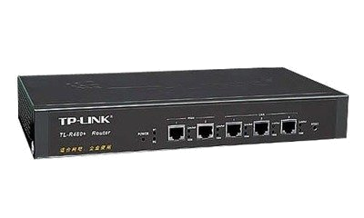

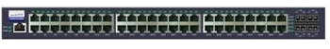

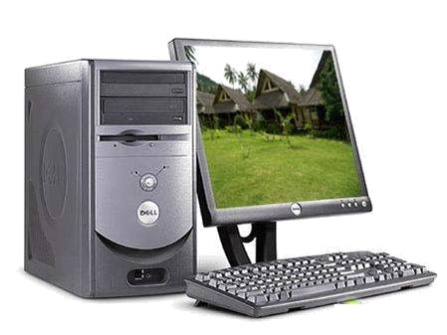
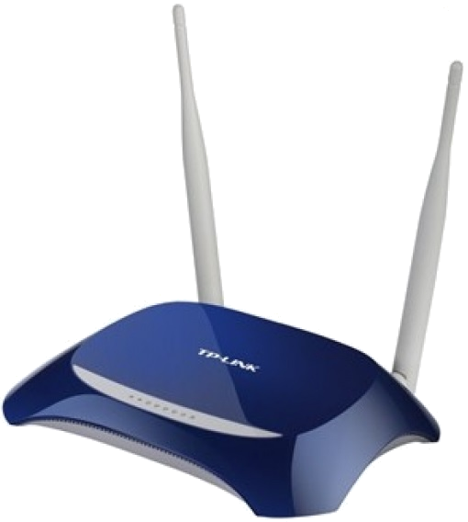
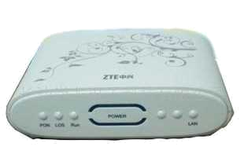
第一第二单元都非常适合开放式的内容。现在的家庭，手机、平板、计算机都要上网，几乎家家户户都会形成一个小局域网，因此路由器是很多学生都熟悉的，通过观察家中的网络结构，让学生亲自观察、思考，甚至动手操作一下，对网络结构的理解就会更深刻。家庭网络结构与学校网络结构的区别在于交换机和防火墙。如图2
交换机
Internet
Internet

……
电信光猫
企业级路由器
防火墙
路由器
家庭网络结构
网络教室网络结构
图2

对于家庭网络结构学生比较容易接触和了解，从家庭延伸到网络教室，通过2幅图的对比，设备数量和种类的差别，将导致网络结构的差异，网络教室需要增加交换机，进一步引出交换机和路由器的功能与区别，这样就给学生更多的研究空间，学生可以查找相关资料，透彻的理解两者之间的区别，上网方式也主要有无线上网和有限上网两种。同时也为后续的网络安全——防火墙等设备做好铺垫。
- 运用开放的教学方法
信息技术课堂一般采用演示教学法、任务驱动法、小组合作等形式展开，然后这样对学生的自主探究能力会有一定的局限性，课堂时间短暂，探究不可能过长，任务不能设计太复杂，小组合作由于学生间的程度差异，对于后劲学生的帮助也并不太大，因此笔者在运用魔灯平台后尝试使用同桌协作、先学后教、交流分享的形式最终让每个学生都体验到学习的过程。
- 同桌协作
合作与协作有一定的区别，合作就是个人与个人、群体与群体之间为达到共同目的，彼此相互配合的一种联合行动、方式。协作是指在目标实施过程中，部门与部门之间、个人与个人之间的协调与配合。协作的内容更为广泛，一般包括资源、技术、配合、信息方面的协作。在分配同桌时，教师需要对学生有初步的了解，对不同程度的学生进行合理分配，尽量避免强强联手，弱弱组合的方式，强弱组合，强的同学在学习过程中起主导作用，对所学内容有整体的了解，然后在学习时，给其他组员进行合理的分配，最后将信息、资源进行整合，共同完成任务。这个过程中所有学生都进行了操作，整合时观察优秀学生的操作对于后进生也是一种学习，同学之间的交流远比师生之间的指导效果要好的多。教师在整个过程中就是观察、协调和个别指导。
- 先学后教
由于有了魔灯平台，学生在课前就能够对课程有所了解，也可以前期做好各项准备工作，经过一个学期的尝试，甚至有学生在课前就已经完成了所有的任务，这样在课堂上他可以充当小老师的角色，指导班里的其他同学。同时由于课前完成了任务，教师也能够了解学生在学习过程中可能会犯的错误和遇到的问题，这对调整教学内容和思路有极大的帮助。收集学生的易错点，在课堂上进行纠正、交流更有利于学生掌握正确的知识和技能。
- 交流分享
学习是一个过程，一个过程结束后，总是需要了解自己的掌握情况，这就需要交流分享。笔者采取的是每组推荐一个同学进行交流，每次不能重复，循环进行，这样通常开始时是优秀学生起来交流，其他学生在聆听的过程中除了复习巩固之外，也可以通过观察思考自己今后在交流时怎样更好的汇报自己组的学习成果，交流完了之后同学们可以进行点评、打分。交流能够促进师生间的思维碰撞，也能够扩展师生的知识面，学生对新信息的掌握有时比教师还敏感，他们甚至会使用一些教师也不曾用过的技术和软件。
- 运用循序渐进的开放式任务体系
省编信息技术八年级上的第三单元是网站制作单元，这是一个看——想——做——评的过程，笔者采用了开放式的任务体系让学生完成一个个性化的个人网站（如图3）。
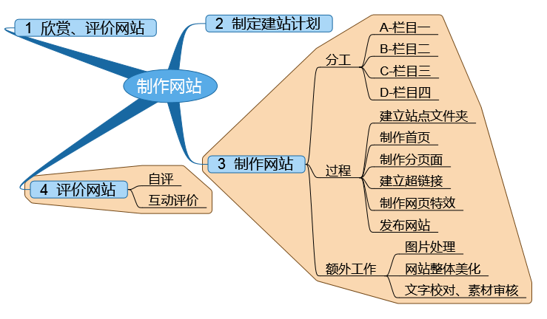
图3
（1）自由讨论确定网站主题
在前期的欣赏和分析网站过程中，学生浏览的是各种各样的网站，很多综合类的大型网站模板比较通用，往往个性化的个人网站更值得研究和分析，在欣赏的过程中，学生自由讨论，确定小组将要制作的网站主题，这个主题是该组学生都感兴趣的，都认为值得一做的，这样就有更好的凝聚力和积极性。
（2）自主制定建站计划
确定了主题，往往也决定了风格，在建站计划中，学生需要考虑在网站制作过程中将会遇到的问题，如颜色搭配，栏目分类、首页风格、导航设计等等。让学生自主制定建站计划，就会限制学生的思路，当然对于无法确定的小组，教师会适当给予提示，帮助他们完成建站计划，为网站制作最好各项准备。
（3）分工协作完成网站栏目
前期准备工作完成之后，学生将着手开始制作网站，从建立站点文件夹、制作首页、制作分页面、设置超链接、制作网页特效……这一系列都需要整组成员分工协作、齐头并进。有些独立完成，有些2人讨论完成，最终达到统一的效果。教师在这个过程中为学生提供好各项帮助文件，并在中途及时给予个别帮助，就能促进学生更好的完成网站作品。
（4）互动评价网站作品
学生完成作品之后，通过魔灯平台的互动评价，每个学生都有自己的判断和鉴赏力，多人评价能够给出客观公正的作品点评，有利于提高学生的欣赏能力和评价能力。
二、在使用魔灯平台后的反思
魔灯平台有其非常实用的功能，能够促进信息技术课堂的有效教学，但是笔者在实践过程中深刻感觉还需要注意以下几方面。
- 硬件设备和网络的保证
笔者初期在使用魔灯平台时，准备工作都一切顺利，但是第一堂课便发现问题，学生使用IE浏览器打开时发生错位现象，导致下载的资源被阻挡，最后发现是浏览器版本问题造成的，用高版本的IE浏览器或者360安全浏览器可解决这个问题，因此对计算机的硬件有一定的要求，太早的计算机不能很好的使用魔灯平台。魔灯平台需要网络支持，通畅的网络环境是魔灯平台使用的基础。
2、教师需要更充分的备课
魔灯平台的使用对教师备课的要求更高了，教师要设计开放的教学内容，准备必要的教学资源，这些资源包含教案、帮助文件或者帮助视频等信息，在课堂上还需要教师及时的发现新的问题，补充到魔灯平台上，便于学生更有效的自主学习。
3、教师成为学生脚下的巨人
魔灯平台的使用使课堂氛围发生了变化，学生成为学习的主体，通过自主学习，协作学习等途径体验学习过程，掌握知识和技能，教师则成为站在学生身后的人，成为学生学习的奠基石和引导者。这个过程中教师不能不闻不问，任由学生学习，而应该更多的进行观察，改进自己的课前准备和教学资源。
教学始终是一个研究不完的主题，随着更多的教学平台和教学模式的推出，教师需要调整自己，学生也需要调整状态，让教与学真正达到平等、平稳、平衡，教育的目标也一定能够很好的实现。

